Муниципальное казённое дошкольное образовательное учреждение детский сад «Буратино» воспитатель первой квалификационной категории Банщикова Марина Станиславна 2013г

Познавательно-игровой проект
«Заинька Зайка – длинноухий Зайка»

Ресурсное обеспечение:
1. Подборка художественной литературы и иллюстраций.
2. Подборка раскрасок - игрушки-зайца.
3. Экологические уголки.
4. Методический инструментарий: конспекты занятий, сценарии праздников и развлечений, картотека дидактических игр и т.д.
5. Пополнение предметно - развивающей среды игрушками.
6. Технические средства: компьютер, музыкальный центр и.т.д.
Участники проекта: дети, воспитатели, музыкальный руководитель, родители.
Продолжительность проекта: один месяц.
Этапы реализации проекта:
1 этап - Целеполагание (выявление проблемы, определение задач).
2 этап – Подготовительный.
Разработка проекта Поиск решения задач проекта.
3 этап - Выполнение проекта (практическая деятельность по решению проблемы, планирование совместной деятельности).
4 этап - Подведение итогов (презентация в виде выставки детских работ и иллюстраций к занятиям).

План реализации:
1 этап – Целеполагание.
Актуальность разработки и реализации педагогического проекта.
Тема была выбрана в начале лета. Была разработана для детей с познанием о животном мире. Смотря картинки в книгах, дети заметили, что заяц бывает двух цветов и стали задавать вопросы. Почему один зайчик серый, а другой белый? А что они кушают и где живут? В связи с этим и была выбрана тема, что бы дети знали все о зайчике.
Проблема
В данном возрасте дети многие игрушки используют не по назначению, не умеют играть с ними.
Проектная идея
Создание в группе детского сада мини-музея игрового персонажа «Заинька-Лапушка».
Цель:
Формировать у ребенка социально-нравственные качества через организацию разных видов деятельности: игровой, познавательной, музыкально-эстетической, продуктивной. Овладение детьми игровыми действиями, отражающие известные им жизненные ситуации, развивать творческие способности.
2 этап Подготовительный
Разработка проекта. Поиск решения задач проекта.
- Изучение и подбор материала.
- Разработка структуры проекта.
- Составление тематического планирования мероприятий.
- Подбор дидактических игр.
- Обсуждение с родителями детей вопросов, связанных с реализацией проекта.
Задачи проекта:
Для детей:
1. Расширить первоначальное представление детей о животном мире, учить любить животных.
2. Вызвать интерес и желание играть с игрушками, использовать игрушку по назначению.
3. Развивать эмоциональный отклик на любимое литературное произведение; стимулировать ребенка повторять за воспитателем слова и фразы из знакомых стихотворений, развивать речевую активность детей.
4. Научить включать в сюжетно-ролевые игры различные игрушки.
5. Научить детей бережнее относиться к игрушкам.
6. Учить играть дружно, вместе, не ссориться.
7. Формировать у детей интерес и положительное отношение к художественному творчеству; вызвать эмоциональный отклик на музыкальные произведения, побуждать выполнять совместные движения под музыку.
8. Развивать восприятие детей, обогащать двигательный опыт, учить действовать по слову взрослого; поддерживать интерес к движениям.
Для педагогов:
1. Повысить компетентность педагога по данной теме за счет внедрения проектной деятельности.
2. Пополнить развивающую среду для самостоятельной деятельности детей.
3. Оказывать детям помощь выявление проблемы, в поиске ее решения.
Для родителей:
1. Дать родителям знания о значении игрушки, ее роли в игре ребенка через консультации.
Образовательные области | Виды деятельности | Содержание деятельности
Физическое развитие | Двигательная,  игровая, коммуникативная | Комплекс утренней гимнастики «Весёлые зайки».  Упражнение «Зайки спрятались»  Физ. минутка «Скачет зайка маленький»  Подв. игры «Зайка серенький сидит», «Зайцы и волк»  Беседа «На зарядку зайки»  Дид. игры «Выбери зайке обед», «Кто друг зайки?»
Познавательное развитие | Познавательная,  познавательно – исследовательская | Беседа: «Зачем нужны игрушки», «Такие разные игрушки (на примере игрушки - Зайца)», «Из чего сделаны игрушки (на примере игрушки-Зайца)».  Изучаем диких животных «Заяц».  Сенсорное развитие: «Спрячь зайку», «Найди зайку такого же цвета»,» Какие у зайца уши?», «Посади морковку для зайки».  Пальчиковая игра «Жили-были Зайчики».
Речевое развитие | Читательская, познавательная, коммуникативная | Заучивание стихотворения А.Барто «Зайку бросила хозяйка».  Чтение: р.н.с. «Заюшкина избушка», «Лиса, заяц и петух», Ю.Ковыль «Зайчи тропы», В.Орлов «Заяц», Е.Чарушин «Заяц».  Рассматривание иллюстраций с изображениями Зайцев.  Настольный театр «Заюшкина избушка»  Словесные игры «Закончи предложения», загадки о зайцах.
Социально – коммуникативное развитие | Трудовая, игровая, коммуникативная | Расчистка дорожек от снега, уборка в домике зайчиков (труд - на прогулке).  Ролевые игры: «Мы зайчата», «Я зайчиха»  С/ролевые игры «Напоим зайку чаем», «Угости зайку обедом».  Игровая ситуация «Зайчата у нас в гостях».
Художественно – эстетическое развитие | Музыкальное, продуктивное | Игры «Веселый оркестр», «Лиса и зайцы».  Рисование «Травка для зачат», «Ай, да зайка».  Лепка «Морковка для зайчика».  Раскрашивание «Зайчик».
2. Донести информацию о целесообразном педагогическом подборе игрушки – зайца.
3. Обогатить родительский опыт приемами взаимодействия и сотрудничества с ребенком в семье (консультации).
4. Создать в семье благоприятные условия для развития личности ребенка в совместной подготовке мини - музея «Заинька - Лапушка».
5. Ознакомление детей с художественной литературой.
3 этап - Выполнение проекта.
Взаимодействие с семьей
- Чтение потешек и стихотворений об игрушке – зайчишке;
- Разучивание стихотворений о Зайце, проведение дома с детьми пальчиковых игр;
- Привлечение родителей к подготовке атрибутов к празднику (пошив морковок, изготовление масок зайцев);
- Совместная подготовка мини-музея «Заинька - Лапушка» в группе.
4 этап - Подведение итогов
Создание в группе мини-музея, посвящённый игровому персонажу Зайчику.
Музыкальный праздник «В гости к зайчику».
Оформление отчетной документации.

Приложение 1

Конспект занятия в первой младшей группе по развитию речи «Игрушки. Зайчик. Рассматривание большого и маленького зайчиков»
Конспект занятия в первой младшей группе по развитию речи.
Игрушки. Зайчик. Рассматривание большого и маленького зайчиков.
Виды детской деятельности: игровая, коммуникативная, познавательно–исследовательская, музыкально–художественная. Цели: знакомить детей с названиями ближайшего окружения; игрушка зайка; учить описывать игрушку (называть части, величину, признаки, находить её изображение на картинках, сравнивать большую и маленькую игрушки; развивать речь, интерес к движениям под музыку; обогащать словарь детей. Планируемые результаты: принимает участие в игре «Найди зайку», проявляет эмоциональную отзывчивость на доступные возрасту музыкальные произведения (русская народная мелодия «Полянка» в обработке Г. Фрида) ; может рассказать об изображенном на картинке, об игрушке (зайка и его изображения на картинках, рассматривать и сравнивать предметы по величине при помощи наводящих вопросов воспитателя. Материалы и оборудование: две мягких игрушки зайчиков, отличающихся по размеру, картинки с изображением разных игрушек (лошадка, грузовик, кукла, 2–3изображениязайки). Музыкальное сопровождение: русская народная мелодия «Полянка» в обработке Г. Фрида.
Содержание организационной деятельности детей:
1. Организационный момент.
Воспитатель: (показывает большую мягкую игрушку зайца). Ребята, посмотрите и скажите, кто это?
Если дети отвечают правильно. Воспитатель подтверждает их ответ и просит назвать игрушку тех, кто промолчал.
2. Основная часть. Рассматривание игрушки.
Воспитатель. Подойдите поближе к зайке, погладьте его по красивой шёрстке, потрогайте ушки, носик, мягкие лапки, посмотрит, какие у него глазки. Дети рассматривают, трогают зайку.
- Какой зайка? (Побуждает детей говорить вместе с ним.) Наш зайка (какой) большой, пушистый, у него ушки (какие) мягкие, лапы (какие) мягкие, а живот (какой, хвостик (какой). Носик у зайки гладкий, глазки круглые, как пуговички.
- Назовите части игрушки. (Носик, хвост, лапки, живот, спинка). Где у зайки носик? (Дети показывают).
3. Дидактическая игра «Найди зайку».
Воспитатель прикрепляет на мольберт картинки с изображением игрушек, затем указывая на них, просит детей показать зайку: «Здесь, на картинках, тоже есть зайки, но они спрятались среди других игрушек, найдите их». Дети по очереди могут подойти и указать на картинки с изображением зайки.
4. Музыкально – ритмические движения.
Под русскую народную мелодию «Полянка » в обработке Г. Фрида дети изображают, как прыгают зайки, как зайки резвятся на полянке, как зайки щипают травку, при этом воспитатель показывает и комментирует действия, которые повторяют за ним дети (при необходимости воспитатель помогает детям выполнять пружинчатые прыжки).
5. Сравнение зайчиков разной величины.
Из – под стола, на котором сидит большой заяц, воспитатель достаёт маленького зайчика и сажает рядом с большим, просит назвать игрушку: «Кто это? » (Зайка). Далее, указывая сначала на маленького зайку, потом на большого, задаёт вопрос: «Этот зайка такой же? ». Если дети затрудняются ответить, воспитатель говорит: «Наш зайка большой, этот маленький. Какой наш зайка? (Большой.) А этот? (Маленький .) У большого зайки ушки большие, а у маленького … .(ушки маленькие, у большого зайки лапки большие, а у маленького … .(лапки маленькие) ».
После каждого вопроса воспитатель даёт детям возможность ответить самостоятельно, а при затруднениях побуждает детей повторять за ним.
6. Рефлексия.Для родителей выкройка «Выставка весёлых зайчиков»

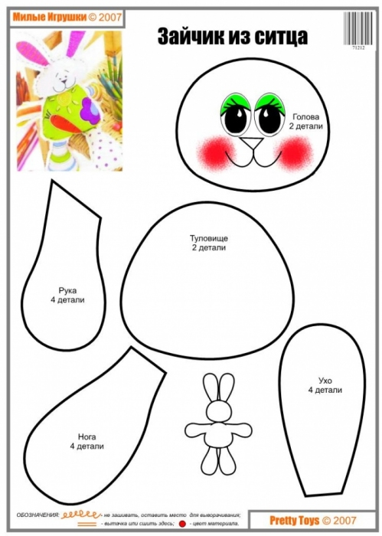

«Игра найди такого же по цвету»

Заюшкина избушка

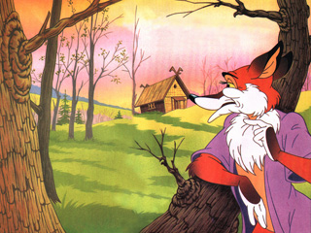 | Жили-были лиса да заяц. У лисы была избёнка ледяная, а у зайца - лубяная.  Пришла весна-красна, у лисы избёнка расстаяла, а у зайца стоит по-старому.
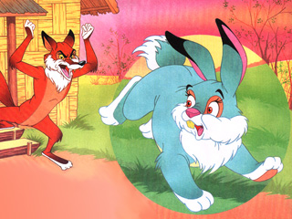 | Вот лиса попросилась у него переночевать, да его из избёнки и выгнала!  Идёт дорогой зайчик, плачет. Ему навстречу - собака:  - Тяф-тяф-тяф! Что, зайчик, плачешь?  - Как же мне не плакать? Была у меня избёнка лубяная, а у лисы - ледяная. Попросилась она ко мне ночевать, да меня и выгнала!  - Гав! Не плачь, зайчик! Я твоему горю помогу!  Подошли они к избёнке, собака забрехала:

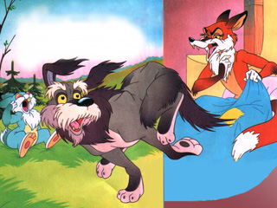 | - Тяф-тяф-тяф! Поди, лиса, вон!  А лиса им с печи:  - Как выскочу, как выпрыгну, пойдут клочки по закоулочкам!  Собака испугалась и убежала.  Зайчик опять идёт дорогой, плачет. Ему навстречу - медведь:  - О чём, зайчик, плачешь?  - Как же мне не плакать? Была у меня избёнка лубяная, а у лисы - ледяная, попросилась она ночевать, да меня же и выгнала!  - Не плачь! Я твоему горю помогу!

- Нет, не поможешь! Собака гнала - не выгнала и тебе не выгнать!
- Нет, выгоню!
- Подошли они к избёнке, медведь как закричит:
- Поди, лиса, вон!
А лиса им с печи:
- Как выскочу, как выпрыгну, пойдут клочки по закоулочкам!
Медведь испугался и убежал.
Идёт опять зайчик, ему навстречу бык:
- Му-у-у-у! Что, зайчик, плачешь?

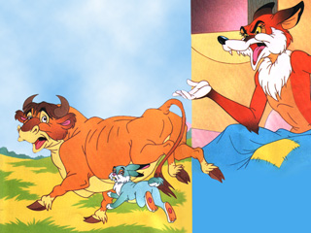 | -Как же мне не плакать? Была у меня избёнка лубяная, а у лисы - ледяная. Попросилась она ко мне ночевать, да меня же и выгнала!  - Му-у-у! Пойдём, я твоему горю помогу!  - Нет, бык, не поможешь! Собака гнала - не выгнала, медведь гнал - не выгнал и тебе не выгнать!  - Нет, выгоню!  Подошли они к избёнке, бык как заревел:  - Поди, лиса, вон!  А лиса им с печи:

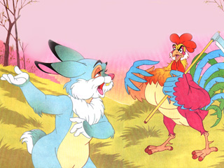 | - Как выскочу, как выпрыгну, пойдут клочки по закоулочкам!  Бык испугался и убежал.  Идёт зайчик опять дорогой, плачет пуще прежнего. Ему навстречу - петух с косой:  - Куд-ку-да! O чём, зайчик, плачешь?  - Как же мне не плакать? была у меня избёнка лубяная, а у лисы - ледяная. Попросилась она ко мне переночевать, да меня же и выгнала!  - Пойдём, я твоему горю помогу!

- Нет, петух, не поможешь! Собака гнала - не выгнала, медведь гнал - не выгнал, бык гнал - не выгнал, и тебе не выгнать!
- Нет, выгоню!
Подошли они к избёнке, петух лапками затопал, крыльями забил:
- Кукареку-у! Иду на пятах, несу косу на плечах,
Хочу лису посечи, слезай, лиса, с печи!
Поди, лиса, вон!
- Обуваюсь!

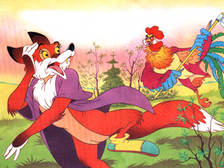 | Петух опять:  - Иду на пятах, несу косу на плечах,  Хочу лису посечи, слезай, лиса, с печи!  Поди, лиса, вон!  Лиса опять говорит: "Одеваюсь!"  Петух в третий раз:  - Кукареку! Иду на пятах,  Несу косу на плечах!...

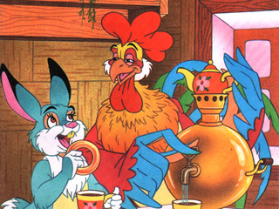 | Лиса без памяти выбежала, петух взмахнул косой - её и след простыл!  И стали они с зайчиком жить-поживать в лубяной избушке.
ЗАЙКА
Стихотворение А.Борто «Зайку бросила хозяйка»

Зайку бросила хозяйка,
Под дождем остался зайка.
Со скамейки слезть не мог,
Весь до ниточки промок.

ЗАЧЕМ НУЖНЫ ИГРУШКИ? (Для родителей)
Невозможно учить ребенка только словами, не используя игрушки и игровые материалы. Играя с игрушками, наш ребенок обучается новым навыкам, поэтому они должны быть интересными и достаточно сложными. Однако если игрушки слишком сложные, они могут стать непреодолимым препятствием для освоения ребенком новых навыков.
Игрушки и игровые материалы должны соответствовать возрасту малыша, уровню его развития. Известно, что детям легче учиться на знакомых игрушках и игровых материалах. Почему? Просто с ними ребенок всегда пытается сделать что-то новое, более трудное.
Родители, предлагая ребенку игрушки, часто не подозревают, какие функции они могут выполнять, и насколько они важны для его развития. Удивительно, но мамы и папы интуитивно и почти всегда верно выбирают игрушки, которые нужны ребенку.
Многие специалисты (логопеды, психологи, воспитатели), которые занимаются с детьми, используют в своей работе различные игрушки. Большинство подобных игрушек есть и у вас дома.
Представления о том, где, когда и для чего детям могут понадобиться игрушки, за последние десятилетия существенно изменились, и ключевым для концепции современной игрушки стало слово «развитие».
Врачи и педагоги еще в XIX веке заговорили о развитии ребенка посредством стимуляции его двигательной и умственной активности, и важнейшую роль в этом процессе отводили именно играм и игрушкам.
Какие игрушки нужны детям?
Как выбрать игрушку?
1. приобретайте только сертифицированные изделия;
2. при покупке игрушки обязательно обращайте внимание на то, детям какого возраста они предназначены;
3. старайтесь покупать игрушки, сделанные из разных материалов;
4. покупайте разные типы развивающих игрушек, направленные на развитие различных способностей ребенка;
5. покупайте только те игрушки, которые нравятся вам самим!
Сразу следует оговориться: как не велико значение любой из описанных ниже игрушек, каждая предполагает хотя бы минимальное участие заинтересованного взрослого. Кроме того, ни одна из игрушек, какой бы хитроумной она ни была, не сможет принести всей пользы. Ребенку нужно много игрушек, только во множестве и разнообразии каждая из них окажется эффективной.
Вашему ребенку 1,5-3 года, скоро Вы собираетесь пойти в детский сад.
Это период, требующий разнообразных игрушек, так как в это время все без исключения органы чувств активно развиваются. Ребенок тренирует координацию движений в ходьбе, а также много внимания нужно уделить развитию мелкой моторики рук. Для этого в ясельных группах есть различные доски-вкладыши. Большинство вкладышей для малышей снабжено ручками-гвоздиками, помогающими вставлять вкладыш на место, что совсем не просто сделать неразвитыми детскими движениями. Научиться согласовывать движения руки и глаза помогут ребенку шнуровки: от простой огромной пуговицы с 4 дырками до сложных сюжетных шнуровок. А еще различные по форме пирамидки, которые демонстрируют геометрические формы, цвета, материалы.
В 3 года пора знакомить ребенка с играми по правилам. Для этой цели подойдут разнообразные простые домино и лото. В них ребенок учится соблюдению очередности, умению следить за действиями других и концентрировать внимание. Доступные для его восприятия настольные игры помогут обрести первые познания в логике и научат мыслить. Домино, фишки, часы с вашей помощью обучат ребёнка счёту. Раннее детство – это период самозабвенных игр с песком и водой. Так ребенок знакомится с миром и миллионом его качеств: сыпучестью, тяжестью, изменчивостью. Нужны различные формочки, ведерочки, лопатки, мельницы для воды и песка, а еще кораблики, сита, лейки.
Впрочем, какими бы замечательными не были игрушки у вашего ребенка, помните, что ничто не сможет заменить ему маму и папу – самых главных людей в жизни каждого человека.

Детские загадки про зайку:
Кто трясётся за кусточком,
Маленьким дрожит хвосточком?
Ты трусливого узнай - ка –
То наверно, серый (зайка)
Растут на макушки
Длинненькие ушки.
Он хоть и мальчишка,
А такой трусишка!
Ну-ка угадай-ка,
Как зовется?...
(Зайка)
Он по полю ловко скачет,
Как пушистый белый мячик.
Летом бел, зимою сер.
И немножко окосел.
Кто Он? Угадай - ка!
Ну, конечно, - ... ! (Зайка)
Трусливый, маленький зверёк
Хвостик беленький пушок,
Домик – кустик, да лужайка,
Ну конечно это (зайка).
Уши длинные, несмелый.
То он серый, то он белый.
То бежит, а то уж скачет,
Куцый хвост от волка прячет.
(Зайка)
Летом серый, зимой белый.
Длинноухий, "духом смелый"
Как осина он
дрожит. Если где-то волк бежит.
(Зайка)
В норке живет
Морковку жует.
От лисы и волка.
Убегает бойко.
(Зайка)

Дидактическая игра «Чудесный мешочек»
Цель: Учить детей ориентироваться на род слова при определении предмета по его признакам, проявлять интерес к совместной дидактической игре «Чудесный мешочек».
Материал: Игрушка – Заяц, морковь, огурец, помидор, яблоко, мешочек.
Ход игры
Воспитатель: (обращаясь к детям)
К нам в детский сад кто-то прискакал в гости, угадайте, кто это?
«Длинные уши, прыгает ловко, любит морковку… »
Правильно – это Заяц.
Зайка – побегайка, что у тебя в мешочке? Можно посмотреть? Что это?
(Здесь и далее следуют ответы Зайки)
Воспитатель: Что это?
Заяц: морковка
Воспитатель: Какая морковка?
Заяц: длинная, оранжевая
Воспитатель: А это что?
Заяц: огурец
Воспитатель: Какой огурец?
Заяц: длинный, зелёный
Воспитатель: А это?
Заяц: помидор
Воспитатель: Какой помидор?
Заяц: круглый, красный, большой
Воспитатель: А это что?
Заяц: яблоко
Воспитатель: Какое яблоко?
Заяц: красное, круглое, большое
(Зайка всё прячет в свой мешочек)
Воспитатель: Зайка, ты мне что-то хочешь сказать по секрету?
Я слушаю тебя. Понятно. Ребята, Заяц хочет с вами поиграть. Вы же видели, что он спрятал все овощи и яблоко в мешочек. Так вот, он вам будет описывать предметы, не показывая, а вы должны будете догадаться, отгадать.
Заяц: (запустив лапу в мешочек)
- Она длинная, оранжевая, что это?
Дети: морковь
Заяц: правильно, морковь (кладёт овощ на стол)
Заяц: - Он зелёный, длинный, что это?
Дети: огурец
Заяц: - Оно круглое, красное, что это?
Дети: яблоко
Заяц: - Он круглый, красный, что это?
Дети: помидор
(Если дети неправильно отвечают на последние два вопроса, воспитатель выделяет голосом местоимение.
«Послушаем внимательно: оно круглое, красное; он круглый, красный»
Воспитатель: Ребята, найдите, пожалуйста, овощи и положите их в мешочек. Что осталось?
Дети: яблоко
Воспитатель: Правильно, яблоко. А что такое яблоко, овощ, или фрукт?
Дети: фрукт
Воспитатель: Правильно, фрукт. Теперь нам осталось поблагодарить зайчика.
Спасибо, Заяц, что пришёл к нам в гости. До свидания.
Рефлексия: - В какую игру мы играли?
- Назовите овощи, которые мы доставали из мешочка.
- Что лишнее было в мешочке?

